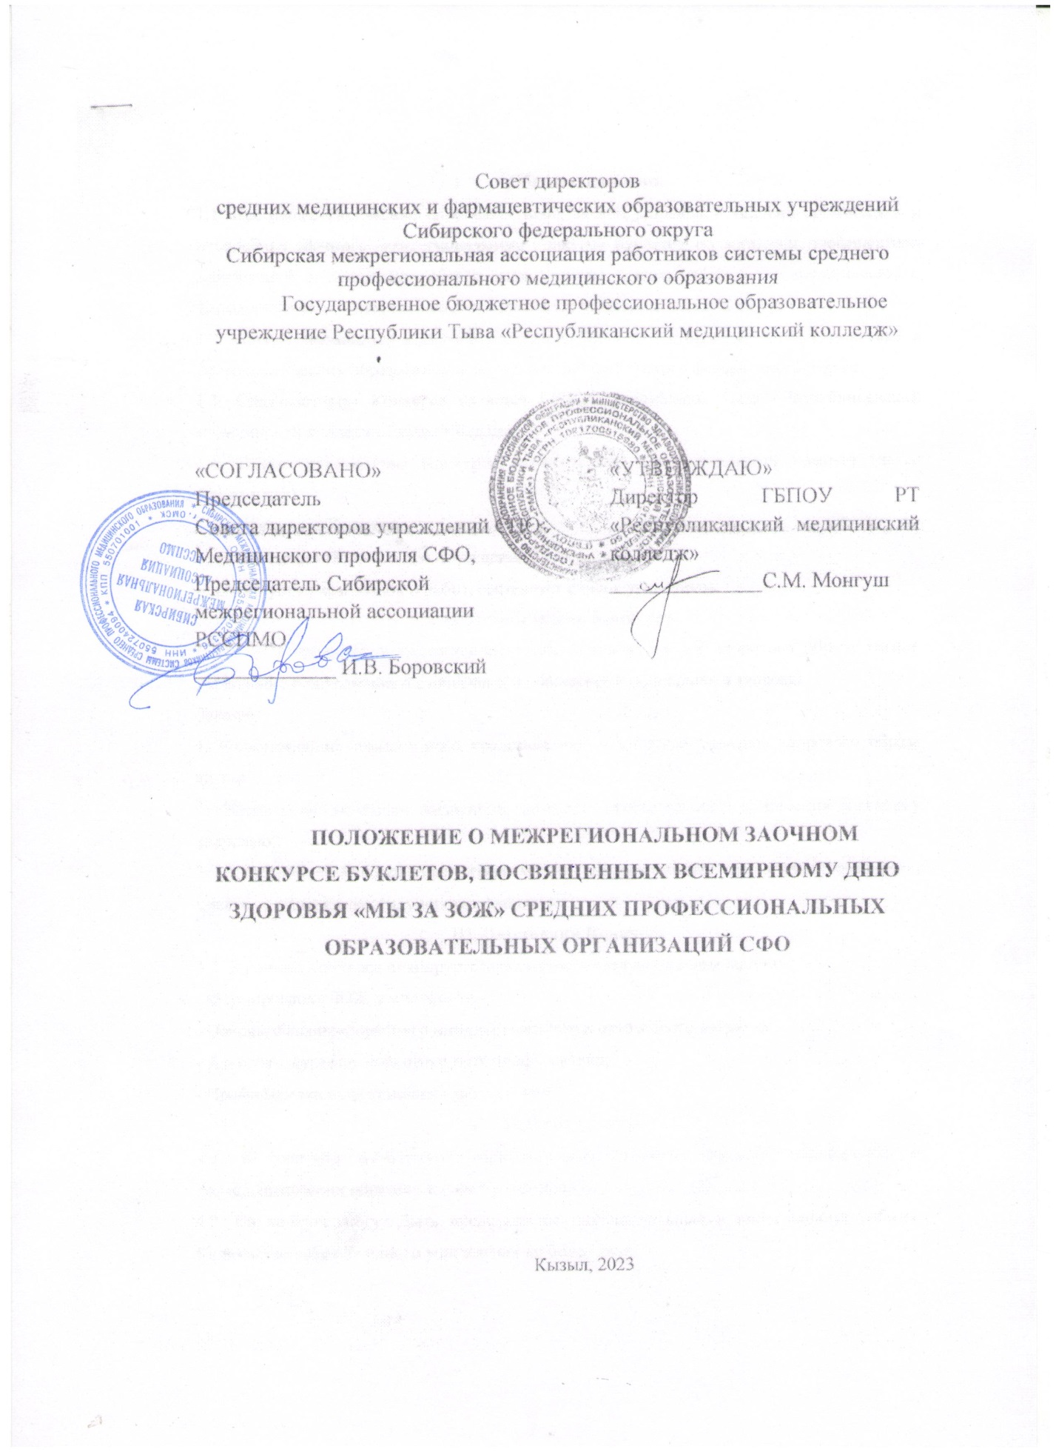

- Общие положения
1.1. Настоящее Положение определяет цели, задачи, порядок и условия организации и проведения заочного межрегионального конкурса буклетов по вопросам профилактики заболеваний и здорового образа жизни среди студентов средних медицинских и фармацевтических профессиональных учебных заведений (далее Конкурс).
1.2. Конкурс проводится в рамках реализации Совет директоров средних медицинских и фармацевтических образовательных учреждений Сибирского федерального округа.
1.3. Организатором Конкурса является ГБПОУ Республики Тыва «Республиканский медицинский колледж» (далее Колледж).
1.4. Общее руководство Конкурса осуществляет организационный комитет (далее Оргкомитет).
1.5. Оргкомитет Конкурса:
- разрабатывает Положение о проведении Конкурса;
- организует прием заявок и работ, составляет список участников.
II. Цели и задачи Конкурса
Цель: формирование у подрастающего поколения культуры здорового образа жизни, укрепление и сохранение физического, психического, социального здоровья.
Задачи:
1. Формирование комплексного представления о здоровье, навыков здорового образа жизни.
2. Воспитание активной жизненной позиции, ответственного отношения к своему здоровью.
3. Укрепление чувства коллективизма и взаимопомощи, дисциплинированности, смелости, настойчивости, упорства, выдержки.
III. Номинации Конкурса
3.1. В рамках Конкурса планируется рассмотреть следующие номинации:
- Формирование ЗОЖ у молодежи;
- Основы сбалансированного питания пожилого и старческого возраста;
- Алкоголь, курение, наркотики и их профилактика;
- Профилактика инфекционных заболеваний.
IV. Условия участия
4.1. К участию в Конкурсе приглашаются студенты средних медицинских и фармацевтических образовательных учреждений.
4.2. На конкурс могут быть представлены индивидуальные и коллективные работы. Количество работ от одного учреждения не более двух.
4.3. Формат Конкурса – заочный. Участие бесплатное.
4.4. Материалы, представленные на Конкурс, не возвращаются, не рецензируются. Ответственность за содержание представленных работ на Конкурс его организаторы не несут. Претензии, связанные с нарушением авторских прав, направляются непосредственно лицам, представившим материалы на Конкурс.
4.5. Поступление материалов на Конкурс в Оргкомитет будет означать согласие автора (авторов) на обработку персональных данных.
4.6. Срок проведения Конкурса с 05.04.2023 г. по 14.04.2023 г.
- I этап – с 05.04.2023 г по 11.04.2023 г – прием и регистрация конкурсных материалов;
- II этап – с 12.04.2023 г по 13.04.2023 г – экспертиза конкурсных материалов;
- III этап – 14.04.2023 г – подведение итогов Конкурса.
V. Порядок проведения Конкурса
5.1. Для участия в Конкурсе необходимо представить в Оргкомитет заявку (Приложение 1) и материалы в электронном варианте.
5.2. Сроки подачи конкурсных материалов до 11.04.2023 г. на электронный адрес rmkmetod@mail.ru с пометкой КОНКУРС БУКЛЕТОВ.
5.3. Для оценивания конкурсных материалов формируется жюри.
5.4. Конкурсные работы, поступившие позднее указанного срока, не рассматриваются. Представленные на Конкурс материалы возврату не подлежат.
VI. Требования к оформлению материалов
6.1 Общие требования:
Сокращения не допускаются.
– материалы должны быть выполнены в Microsoft Word 2007 – 2016 и Microsoft publisher: ориентация альбомная, формат А4, поля по 1 см, шрифт Times New Roman, размер шрифта 12 пт, межстрочный интервал 1.0, абзацный отступ 1 см (без использования клавиш Tab и «Пробел»), страницы не нумеруются. Использование в тексте разрывов страниц не допускается. Таблицы и схемы должны представлять собой обобщённый материал. Рисунки должны быть чёткими и легко воспроизводимыми. Таблицы, схемы и рисунки не должны выходить за пределы указанных полей. Названия и номера рисунков и таблиц должны быть указаны под ними.
VII. Подведение итогов Конкурса
7.1. Итоги Конкурса подводятся с 12.04.2023 г по 14.04.2023 г. Результаты Конкурса будут размещены на официальном сайте ГБПОУ Республики Тыва «Республиканский медицинский колледж».
7.2. Победители и призеры в каждой номинации награждаются Дипломами.
7.3. Участники Конкурса, не отмеченные Дипломами, получают Сертификаты участников. 7.4. Дипломы и Сертификаты участников Конкурса будут отправлены участникам.
VIII. Контактная информация
8.1. Ответственная за проведение Конкурса: Очур Нина Дамбыл-ооловна, преподаватель основы профилактики, E-mail: rmkmetod@mail.ru

Исп. Ондар Б.Н.
Методист по СМКО

Приложение 1

ЗАЯВКА
на участие о межрегиональном заочном конкурсе буклетов, посвященный всемирному дню здоровья «Мы за ЗОЖ» средних профессиональных образовательных организаций СФО

ФИО автора
ФИО руководителя
Образовательное учреждение: Полное название
Сокращенное название
Номинация
Название работы
Адрес электронной почты
(E-mail)
Контакты: телефон

ВНИМАНИЕ!!! С целью минимизации ошибок при оформлении наградных документов, просим вас Заявку присылать ТОЛЬКО в формате Microsoft Word.

Приложение 2

Критерии оценивания буклета
(Максимальное количество баллов -10)
- Содержание - от 0 до 3 баллов
− содержание соответствует теме Конкурса;
− научность буклета отражена четко и конкретно;
− указана проблема, автор буклета;
- Дизайн - от 0 до 3 баллов
− название, указан автор и организация;
− единый стиль и цветовая гамма оформления страниц;
− изображения соответствуют содержанию, привлекательны, интересны;
− пропорциональное соответствие количества текста и изображений;
− единый стиль шрифтов, межстрочных интервалов;
− оформление буклета в формате Microsoft Word 2007 – 2016 г и Microsoft publisher, согласно Положения о Конкурсе.
- Орфография и внешний вид - от 0 до 4 баллов
− текст написан понятным языком, отсутствуют грамматические ошибки;
− простота, яркость, образность изложения;
− элементы творчества, оригинальность;
− наличие мотивированного призыва, выводов.

